参赛队伍： 麒麟智能识别

第十二届“麒麟杯 ”全国开源应用软件开发大赛 作品原创承诺书

大赛组委会：

本参赛队伍成员郑重承诺

1、本参赛队伍成员已详细阅读过《第十二届“麒麟杯 ”全国开源应用软件开发大赛》的通知，并无异议。

2、本参赛队伍参加第十二届“麒麟杯 ”全国开源应用软件开发大赛所提交的作品 为本队成员独立创作完成，不侵犯任何第三方的知识产权或其它权利，同时符合中华人民共和国的有关法律。

3、如本参赛作品发生侵权行为，如涉及抄袭、借用或一稿多投等侵权行为，均 由作者本人本人承担一切后果，与大赛主办单位无关。因此而导致主办单位遭受 任何名誉损失，主办单位均有权要求我本人采取适当的措施，以保证主办单位免

受上述损失。主办单位同时保留向我本人追究责任的权利。

4、如作品基于开源软件二次开发，需在《项目功能说明书》中注明自创工作部

分，及自创部分占代码总量的比例。

承诺人签名：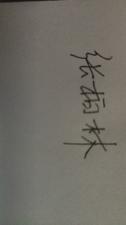

日期：2023年8月27日